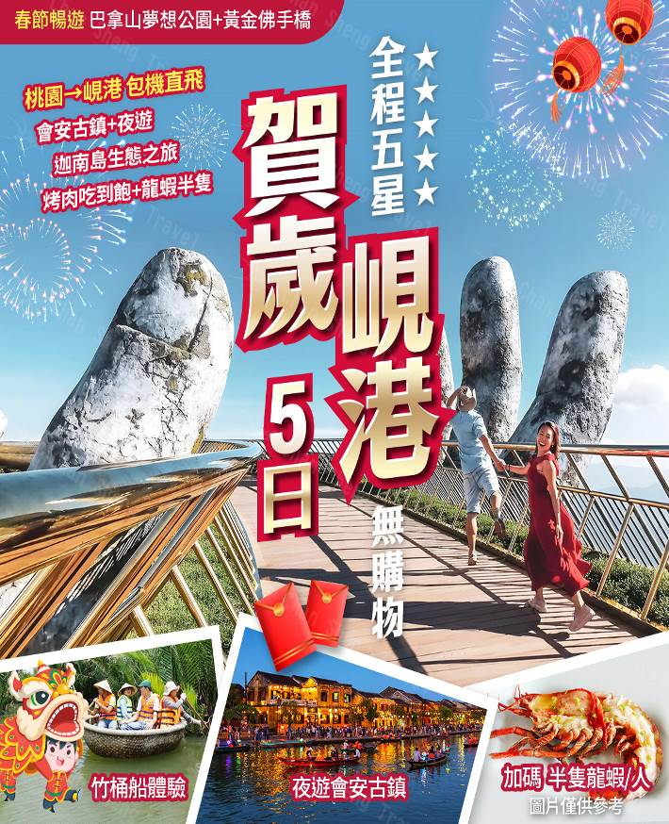
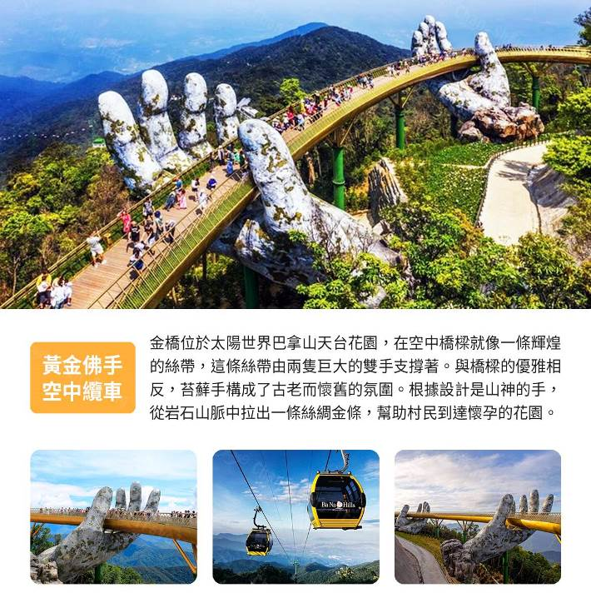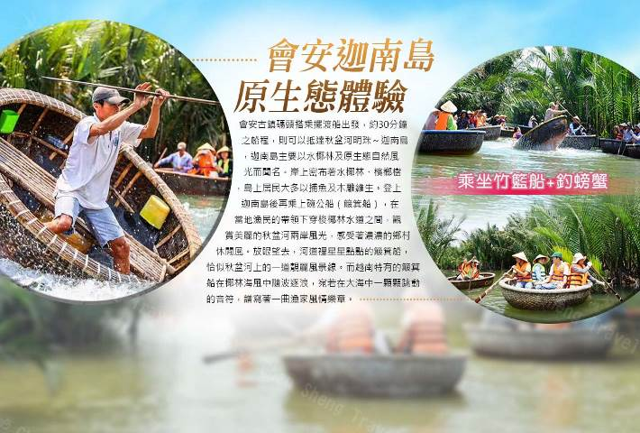
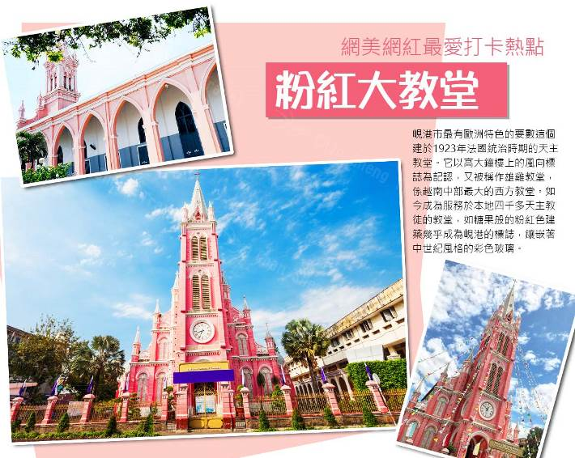
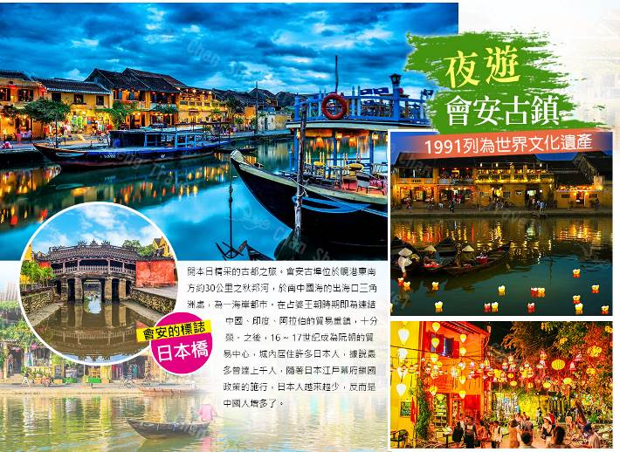
第 一 天 | 台北峴港→探訪峴港美麗夜色
今日集合於桃園國際機場，搭乘直航班機飛往越南中部第一大城～峴港。抵達後由熱情導遊帶著我們前往峴港市區隨即展開峴港市區觀光，讓您對峴港有個基礎認識，為我們揭開魅力峴港假期的序幕。
【峴港】峴港人口約100萬，為中部最大的深水港口及商業中心。由於位置良好，港口條件佳，自古以來就是重要的國際港口與轉運站，非常繁榮。峴港是越南南方第二大海港城市，被美國《國家地理》雜誌評為《人生必到的50個景點》之一。峴港擁有明媚的陽光及無敵的藍天碧海，還擁有延綿40公里的廣闊海岸線，這讓峴港玳蘭灣成為世界著名的六大海灘之一和旅遊度假勝地，被歐美國家稱為《東方夏威夷》。
【探訪峴港美麗夜色】峴港，除了大海、陽光、沙灘之外，夜晚～也如同星空，一樣璀璨！一起沉醉在峴港的美麗夜色中吧！法國人的浪漫深刻地影響到了這座城市，歐式風情的咖啡吧，酒吧布滿大街小巷，還有大型表演場地，娛樂城，也把峴港打造成了不夜城！
【峴港】這座有著陽光，美麗沙灘的度假勝地，過去越戰期間，可是身為美軍基地的重要港口，綿延30公里的峴港沙灘面向南中國海，擁有無比藍的海水，質地細緻的白沙，加上不受污染破壞，徹底擁有不受打擾的度假空間於2005年被聯合國科教文組織認定為『全世界六大美麗沙灘之一』。

 餐 食 | 早餐：XXX | 午餐：XXX | 晚餐：2/17提供機上簡餐  2/19東林中越式料理<含酒水>
住 宿 | ★★★★★ PENINSULA HOTEL 或 AWAKEN DANANG 或 ROSAMIA HOTEL 或 WYNDHAM DANANG GOLDEN BAY 或同級

第 二 天 | 峴港→巴拿山<雲端纜車來回、黃金佛手橋天空步道、Fantasy Park夢想公園、靜心園、小火車、法國山城百年酒窖（不入內）>
巴拿山上有一座特別的金色橋樑，從遠處乍看宛若峴港上空雲層裡的一條絲帶。撐起「黃金橋」的巨大雙手布滿青苔，風化效果營造出歲月和蒼桑的美學之感。巨手托捧著金色橋身，聳立海拔約1400公尺的雲霧之上，更帶有一點禪意，天氣晴朗時，視野一望無際，當大霧時，橋就像浮在雲海之中，另有一番淒美意境。
【巴拿山+雲端纜車】巴拿山位於峴港市西南方約25公里處，是全世界最知名的法式山城。海拔1,487公尺，山上氣溫比陸地平均低6~8度，地勢優美、涼爽宜人。整個地形平坦像縮小的平原之前種植很多的香蕉，因此被戲稱為Banana Hills，後來簡稱Ba Na Hills。因此在法殖民時期，被法國軍隊蓋成渡假村作避暑用。纜車於2009年3月25日，正式營運當時就創下金氏世界紀錄「全球最長及落差最大的單纜吊車」項目。在短短四年後的2013年3月29日，它再度打破了自己世界紀錄的長度和高度，完成了一線直達山頂的直通纜車；總長5,801m，而落差高達1,368m。從景區入口的 "TocTien Station" 直達山頂的 "L'indochine Station"。整個搭乘 20-25分的路程中享受（步步高昇）的情境．藍天白雲．前面的山巒．轉眼又到你的身後．一座一座山．一層一層的爬升。
【夢想公園】是一個綜合娛樂主題分文三層樓包括多種室內遊戲: 音樂快車、騎樓遊戲、侏羅紀公園、鐵軌卡車、搖擺騎馬比賽、室內靶場、小汽車比賽、探險鬼屋、氣球水池（自費參加: 如3D,4D,5D電影、鬼屋、投幣遊戲等等及各色各樣遊戲等… 在此您可盡情享受公園內各項服務設施。
【巴拿山小火車】造型可愛，明黃色的軌道小火車，一次能運載80人，每小時可運載1600人上山。小火車連接巴拿山山腰，下車後可參觀Amour花園、Debay酒莊和供有巨大佛像的靈應寺，沿途還能看到以浪漫紫色搭配白色的歐式建築群，仿佛身處歐洲小鎮，如詩如畫。
餐 食 | 早餐：飯店享用 | 午餐：巴拿山自助餐 | 晚餐：韓式烤肉吃到飽+龍蝦半隻<含酒水>
住 宿 | ★★★★★ PENINSULA HOTEL 或 AWAKEN DANANG 或 ROSAMIA HOTEL 或 WYNDHAM DANANG GOLDEN BAY 或同級

第 三 天 | 峴港→山茶半島→靈應寺→五行山<含上行電梯>→美溪沙灘→五星下午茶→會安
【山茶半島】距離峴港市中心約半小時車程，可以鳥瞰整個峴港市。沿途景色不在話下，觀山觀海，各取所需。山上觀音像高達67公尺，據說是亞洲第一高，以大理石做成，肅穆非常，旁靈應寺擺設羅漢，姿勢各異其趣!!過去是美軍軍事基地，越戰時期，是北越最畏懼害怕的軍事基地，現在已全部開放。由於地理位置優異，假以時日，必成觀光重要景點。
【靈應寺】山茶半島上的靈應寺，有一尊很大的觀音菩薩雕像，可以來這裡祈福、捐獻一點香火錢；除了燒香拜佛，從這裡往海邊望去，能將峴港市以及整個海灣的美景盡收眼底。
【五行山】欣賞越南中部秀麗的山水風景；此山乃根據五行來排名：金、木、水 、火、土的五座山，其中以水山最大最高也最著名。水山上有不少寺廟和洞穴，昔日占婆族佔領時期是崇拜印度神祇的聖地，如今已被改建為鎮山廟宇，同樣也保留了戰爭時的痕跡，這些磨滅不了的歷史無時不在告誡著人們戰爭的殘酷和無情。
【美溪沙灘】探索全球六大細白沙灘之一，並素有越南黃金海岸的美稱！美麗迷人的浪漫景色令您流漣忘返！全長約36公里的海岸線。1965年越戰爆發的時候，峴港由於有著水深港寬的地理優勢，於是便順理成章成為美軍率先登陸的地方。對於曾經參與越戰的美國人來說，此海灘的記憶可以說是相當複雜。這裡曾經是休閒聚集的地方，深受觀光客歡迎。對大自然造物者的神奇力量由內心發出由衷的讚歎！
餐 食 | 早餐：飯店享用 | 午餐：韓江食府越式風味<含酒水> | 晚餐：峴港海鮮風味<含酒水>
住 宿 | ★★★★★BELLERIVE HOI AN HOTEL & SPA 或 HOIANA NEW WORLD HOTEL 或 BEL MARINA HOI AN RESORT 或同級

第 四 天 | 會安→迦南島生態之旅<竹桶船體驗之旅+趣味釣螃蟹>→會安古鎮+夜遊+燈籠DIY
【迦南島原生態體驗】迦南島主要以水椰林及原生態自然風光而聞名。岸上密布著水椰林、檳榔樹，島上居民大多以捕魚及木雕維生。登上迦南島後再乘上碗公船（簸箕船），在當地漁民的帶領下穿梭椰林水道之間，觀賞美麗的秋盆河兩岸風光，感受著濃濃的鄉村休閒風。放眼望去，河道裡星星點點的簸箕船，恰似秋盆河上的一道靚麗風景線。而越南特有的簸箕船在椰林海風中隨波逐浪，宛若在大海中一顆顆跳動的音符，譜寫著一曲漁家風情樂章。漁民們之中會有一位技藝高超的漁夫獨自划船出來，開始在簸箕船上表演精彩絕技，只見漁夫將圓圓的簸箕船操控自如，將碗公船舞弄的旋轉翻飛，之後會挑選膽子大的旅人還可以一起參與表演，當漁夫將簸箕船劃得高速旋轉，上下左右翻騰，而遊客在船中則緊緊抓住船架，尖叫不已，刺激萬分，高超的技藝更是令遊客們的喝彩聲和掌聲不絕於耳。隨後漁夫拿出自製的天然釣竿繫上螃蟹愛吃的餌，體驗當地人家於椰林中釣螃蟹的樂趣。
【會安古城】展開本日精采的古都之旅。在占婆王朝時期即為連結中國、印度、阿拉伯的貿易重鎮，十分繁榮。之後，16~17世紀成為阮朝的貿易中心，城內居住許多日本人，據說最多曾達上千人，隨著日本江戶幕府鎖國政策的施行，日本人越來越少，反而是中國人增多了。較古老的城鎮都有帶點中國南部的色彩。民家、會館、寺廟、市場、碼頭等各種建築沿著老街櫛比鱗次，令會安古城古樸中帶點悠閒，感覺上有點像中國雲南的麗江。會安於西元1999年列入世界文化遺產。
餐 食 | 早餐：飯店享用 | 午餐：迦南島海鮮火鍋<含酒水> | 晚餐：HOME餐廳<含酒水>
住 宿 | ★★★★★BELLERIVE HOI AN HOTEL & SPA 或 HOIANA NEW WORLD HOTEL 或 BEL MARINA HOI AN RESORT 或同級

第 五 天 | 會安→粉紅教堂／桃園國際機場
【粉紅教堂】法國殖民時期歌德式建築的天主教堂，建於1923年，整座教堂的外牆以粉紅色為主，為越南中部最大的西方教堂，是法國殖民時期的建築作品，因塔頂上有個公雞的風向標誌，當地人又稱公雞教堂。在藍天白雲之下，陽光撒落在粉紅教堂上如糖果般的繽紛。
之後揮一揮手該是說BYE BYE囉，我們期待與您再一次邀約。當然！也為這美妙的越南之旅畫下個美妙句點。
餐 食 | 早餐：飯店享用 | 午餐：機上簡餐 | 晚餐：XXX
住 宿 | 溫暖的家

【本行程之各項內容及價格因季節、氣候等其他因素而有所變動，請依出發前說明會資料為主，不另行通知】

出發日期 | 航空公司 | 起飛城市 | 抵達城市 | 航班編號 | 出發時間 | 抵達時間
2026/02/17 | 越捷航空 | 桃園國際機場 | 峴港國際機場 | VJ-8513 | 17:15 | 19:00
2026/02/17 | 越捷航空 | 峴港國際機場 | 桃園國際機場 | VJ-8512 | 12:30 | 16:15
2026/02/19 | 越捷航空 | 桃園國際機場 | 峴港國際機場 | VJ-8517 | 14:35 | 16:30
2026/02/19 | 越捷航空 | 峴港國際機場 | 桃園國際機場 | VJ-8516 | 10:00 | 13:35

1.適用期間：2026年2月17日至2026年2月19日
2.本行程最低成團人數為10人（含）、最高團體人數為35人（含），當地配有中文專業導遊解說，15人以上出團另派台灣專業領隊隨團服務。
1.兩地機場稅及燃油附加費
2.越南簽證費用：
需要料如下：
1、護照正本 或 影本 （*備出發日後六個月以上有效期）。
2、未滿14歲以下之旅客，隨行人必須是父或母。
3、二吋彩色白底照片2張*兩張照片要一樣的〈*照片背面請寫上名字，以免有誤〉。
4、工作天：六天。
♦持以下５個國家的護照可免辦越簽：印尼、新加坡、泰國、馬來西亞、日本，除此之外一律都要辦越簽。
備註：越簽處隨時會有所調整，恕不另外通知。
♦持外籍護照（例：美國、加拿大..等〉之外籍人士入境越南，需準備：護照正本效期６個月以上〈一定要正本〉、彩色２吋相片兩張。
- 越捷:行李托運20KG+手提7KG
- 台北/峴港/台北 來回機上餐
1.導遊、領隊、司機小費：300元X5 天=1,500元-/每人
2.證件費用：護照新辦費用：1,800元/每人（證照費用，以相關單位公告日期及價格為主）
3.小孩（2~10歲）費用：小孩佔床同大人價、小孩不佔床扣2,000元
4. 2足歲以下嬰兒費用：8,000元（已含稅燃料費、簽證費）
5.指定單人房需補價差（全程）之費用（本行程酒店住宿皆為二人一室，二張單人床房型，如需指定大床房型，或三人房或加床亦可能需加價與無法保證用房。如遇單人報名時，若無法覓得合住的同性旅客，需補單人房差，敬請見諒）
6.純係私人之消費：行李超重費、飲料酒類、洗衣、電話、電報、私人交通費….等。
*有關旅行社投保之責任保險,理賠範圍不含感染 COVID-19（新冠肺炎）或任何疾病,敬請旅客留意,並請旅客於出國期間,隨時自我做好防疫措施。
1.本專案機票限團去團回，不得脫隊或延回，機票一經開出，無退票價值，不得更改姓名或改期。
2.本行程為航空公司之團體機位，無法延長住宿天數、更改行程及航班。如因個人因素無法成行，不論任何原因，已繳付之團體費用恕無法退還，視為個人自願放棄預訂之機位處理。
3.每團最低出團人數為6人以上。本公司保留最終航班異動、調整飯店、餐食內容及行程順序之權利，敬請悉知。
4.若出發後於行程中途脫隊，視同自願放棄行程恕不退費。於行程中自行脫隊者將補收新台幣$ 6,000元之責任險費。
5.本優惠行程報價僅適用本國人（需持有中華民國護照）參團有效；非本國籍之旅客，每人須補收新台幣$6,000元。
6.每團特惠價格，名額有限，故本公司保有接單及付款方式受理與否之權利，敬請把握。
7.包機航班時間為航空公司表定之申請時段，由於包機為不定期班機，航班起降時間，會因兩國政府實際核准時間或班機調度而有所差異，實際班機起降時間與降落機場，依航空公司最後公告為準，若航空公司更改班機時間，本公司唯有配合變更、敬請見諒！
8.一旦確定參加報名出發日期，卡位成功，即視同您已了解並同意接受航空公司規定，則不適用旅遊契約書中「更動航班需於7天前告知」之規定。
9.一旦確定參加報名出發日期，卡位成功，則按照旅遊定型化契約內容規定辦理，若有不便之處，敬請諒解！
10.票價會依您的出發日期是否為假日/旺季、訂位日期、開票日期而有所不同。且國際機票之稅金受匯率、油價等因素影響，採浮動制，故最後付款價格便可能有所不同，若適逢附加費（如燃油附加費等）或稅項/費用/服務費（如機場服務費等） 調漲（包括匯率）時，須同時補足差額，敬請諒解！
11.一旦確定參加報名出發日期，卡位成功，即視同您已了解並同意接受航空公司規定，則不適用旅遊契約書中「更動航班需於7天前告知」之規定。
12.一旦確定參加報名出發日期，卡位成功，則按照旅遊定型化契約內容規定辦理，若有不便之處，敬請諒解！
13.票價會依您的出發日期是否為假日/旺季、訂位日期、開票日期而有所不同。且國際機票之稅金受匯率、油價等因素影響，採浮動制，故最後付款價格便可能有所不同，若適逢附加費（如燃油附加費等）或稅項/費用/服務費（如機場服務費等） 調漲（包括匯率）時，須同時補足差額，敬請諒解！

